3° session - Ecole chercheurs sur les marchés fonciers au Sénégal et en Afrique
Publié le 12 mai 2022
Cette troisième session en ligne est consacrée aux enjeux méthodologiques de conception et de mise en œuvre d’un projet de recherche sur les marchés fonciers ruraux.
Proposée par le Pôle foncier, IPAR et l’Université Gaston Berger de Saint-Louis, avec le soutien du CTFD, cette école-chercheurs vise à renforcer les capacités de recherche sur les transactions foncières et les marchés fonciers, au Sénégal et plus largement en Afrique subsaharienne.
Cette session peut être suivie en ligne (voir lien dans le programme) ou en présentiel dans les bureaux d’IPAR à Dakar et à l’UGB à Saint-Louis.
Lien : Accès en Ligne - https://cutt.ly/RHRMTch
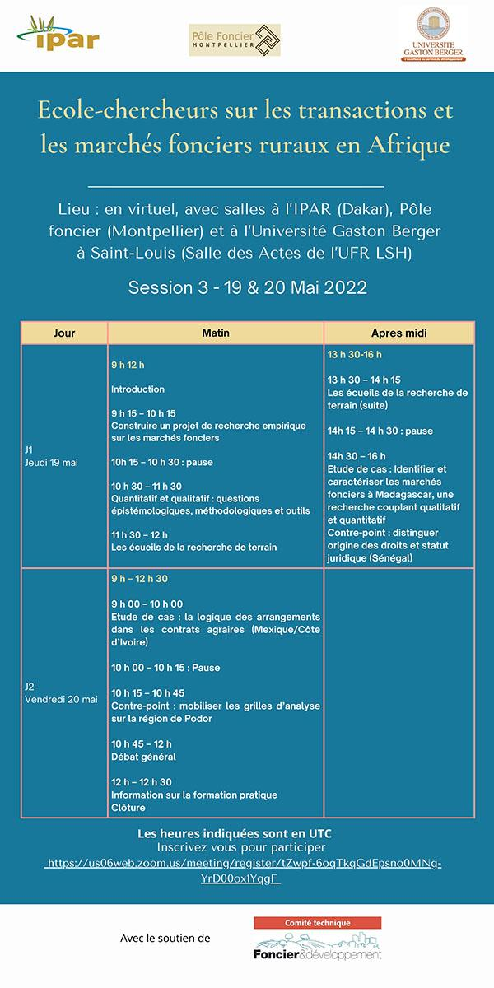
Lire aussi
- 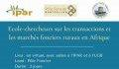Ecole chercheurs sur Foncier : Un partenariat IPAR-UGB et Pole foncier sur les transactions et marchés fonciers ruraux au Sénégal
- 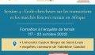Ecole chercheur sur le foncier : session de terrain à Saint Louis
- 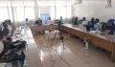Ecole chercheurs sur les transactions foncières : les étudiants-chercheurs initiés à la méthodologie de recherche
- 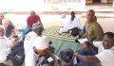Étude exploratoire sur les transactions et les marchés fonciers en zone péri urbaine autour de 5 villages de la commune de Ndiebene Gandiol.

